

**Тұрғын үй құрылысына үлестік қатысу саласындағы мемлекеттік көрсетілетін қызметтер регламенттерін бекіту туралы**

***Күшін жойған***

Алматы облысы әкімдігінің 2017 жылғы 02 қазандағы № 405 қаулысы. Алматы облысы Әділет департаментінде 2017 жылы 20 қазанда № 4348 болып тіркелді. Күші жойылды - Алматы облысы әкімдігінің 2020 жылғы 31 қаңтардағы № 35 қаулысымен

      Ескерту. Күші жойылды – Алматы облысы әкімдігінің 31.01.2020 № 35 қаулысымен (алғашқы ресми жарияланған күнінен кейін күнтізбелік он күн өткен соң қолданысқа енгізіледі).

      "Мемлекеттік көрсетілетін қызметтер туралы" 2013 жылғы 15 сәуірдегі Қазақстан Республикасы Заңының 16-бабының 1-тармағына, "Тұрғын үй құрылысына үлестік қатысу саласындағы мемлекеттік көрсетілетін қызметтер стандарттарын бекіту туралы" 2017 жылғы 26 маусымдағы № 387 Қазақстан Республикасы Инвестициялар және даму министрінің бұйрығына (Нормативтік құқықтық актілерді мемлекеттік тіркеу тізілімінде № 15398 тіркелген) сәйкес, Алматы облысының әкімдігі ҚАУЛЫ ЕТЕДІ:

      1. Қоса беріліп отырған:

      1) "Үлескерлердің ақшасын тартуға рұқсат беру" мемлекеттік көрсетілетін қызмет регламенті осы қаулының 1-қосымшасына сәйкес;

      2) "Тұрғын үй құрылысына үлестік қатысу туралы шарттың есептік жазбасы туралы үзінді беру" мемлекеттік көрсетілетін қызмет регламенті осы қаулының 2-қосымшасына сәйкес бекітілсін.

      2. Осы қаулының орындалуын бақылау Алматы облысы әкімінің бірінші орынбасары Л. Тұрлашовқа жүктелсін.

      3. Осы қаулы әділет органдарында мемлекеттік тіркелген күннен бастап күшіне енеді және алғашқы ресми жарияланған күнінен кейін күнтізбелік он күн өткен соң қолданысқа енгізіледі.

|  |  |
| --- | --- |
| *Облыс әкімі* | *А. Баталов* |

|  |  |
| --- | --- |
|  | Алматы облысы әкімдігінің 2017 жылғы "02" қазан № 405 қаулысымен бекітілген 1-қосымша |

      Ескерту. Регламент жаңа редакцияда – Алматы облысы әкімдігінің 25.04.2019 № 161 қаулысымен (алғашқы ресми жарияланған күнінен кейін күнтізбелік он күн өткен соң қолданысқа енгізіледі).

**"Үлескерлердің ақшасын тартуға рұқсат беру" мемлекеттік көрсетілетін қызмет регламенті**

**1. Жалпы ережелер**

      1. "Үлескерлердің ақшасын тартуға рұқсат беру" мемлекеттік көрсетілетін қызмет (бұдан әрі - мемлекеттік көрсетілетін қызмет) аудандардың және облыстық маңызы бар қалалардың жергілікті атқарушы органдарымен (бұдан әрі - көрсетілетін қызметті беруші) заңды тұлғаларға (бұдан әрі – көрсетілетін қызметті алушы) тегін көрсетіледі.

      Мемлекеттік көрсетілетін қызмет Қазақстан Республикасы Инвестициялар және даму министрінің 2017 жылғы 26 маусымдағы № 387 бұйрығымен (Нормативтік құқықтық актілерді мемлекеттік тіркеу тізілімінде № 15398 тіркелген) бекітілген "Үлескерлердің ақшасын тартуға рұқсат беру" мемлекеттік көрсетілетін қызмет стандарты (бұдан әрі - Стандарт) негізінде көрсетіледі.

      Өтінішті қабылдау және мемлекеттік көрсетілетін қызметтің нәтижесін беру "Азаматтарға арналған үкімет" мемлекеттік корпорациясы" коммерциялық емес акционерлік қоғамы (бұдан әрі - Мемлекеттік корпорация) арқылы жүзеге асырылады.

      2. Мемлекеттік қызмет көрсету нысаны: қағаз.

      3. Мемлекеттік қызмет көрсету нәтижесі: Стандарттың 1-қосымшасына сәйкес үлескерлердің ақшасын тартуға рұқсат беру не Стандарттың 10-тармағында көзделген мемлекеттік көрсетілетін қызметті көрсетуден бас тарту туралы дәлелді жауап беру.

      Мемлекеттік қызмет көрсету нәтижесін ұсыну нысаны: қағаз.

**2. Мемлекеттік қызмет көрсету процесінде көрсетілетін қызметті берушінің құрылымдық бөлімшелерінің (қызметкерлерінің) іс-қимыл тәртібін сипаттау**

      4. Көрсетілетін қызметті алушының Стандарттың 9-тармағына сәйкес құжаттар топтамасымен жүгінуі, мемлекеттік қызмет көрсету бойынша рәсімді (іс-қимылды) бастау үшін негіздеме болып табылады.

      5. Мемлекеттік қызмет көрсету процесінің құрамына кіретін әрбір рәсімнің (іс-қимылдың) мазмұны, оны орындаудың ұзақтығы және мемлекеттік қызмет көрсету рәсімінің (іс-қимылдың) нәтижесі:

      1) құжаттарды қабылдау, тіркеу және көрсетілетін қызметті берушінің басшысына бұрыштама қоюға жолдау – 20 (жиырма) минут. Нәтижесі - көрсетілетін қызметті берушінің басшысына жолдау;

      2) құжаттарды қарау және көрсетілетін қызметті берушінің жауапты орындаушысын анықтау – 3 (үш) сағат. Нәтижесі - көрсетілетін қызметті берушінің жауапты орындаушысын анықтау;

      3) көрсетілетін қызметті берушінің жауапты орындаушысымен құжаттарды қарау, мемлекеттік қызмет көрсету нәтижесін рәсімдеу және көрсетілетін қызметті берушінің басшысына қол қоюға жолдау – 9 (тоғыз) жұмыс күні. Нәтижесі - мемлекеттік қызмет көрсету нәтижесін көрсетілетін қызметті берушінің басшысына қол қоюға жолдау;

      4) мемлекеттік қызмет көрсету нәтижесіне қол қою және көрсетілетін қызметті берушінің жауапты орындаушысына жолдау – 4 (төрт) сағат. Нәтижесі - мемлекеттік қызмет көрсету нәтижесін көрсетілетін қызметті берушінің жауапты орындаушысына жолдау;

      5) мемлекеттік қызмет көрсету нәтижесін беру – 20 (жиырма) минут. Нәтижесі - мемлекеттік қызмет көрсету нәтижесін беру.

**3. Мемлекеттік қызмет көрсету процесінде құрылымдық бөлімшелер (қызметкерлер) мен көрсетілетін қызметті берушінің өзара іс-қимыл тәртібін сипаттау**

      6. Мемлекеттік қызмет көрсету процесіне қатысатын көрсетілетін қызметті берушінің құрылымдық бөлімшелерінің (қызметкерлерінің) тізбесі:

      1) көрсетілетін қызметті берушінің кеңсе қызметкері;

      2) көрсетілетін қызметті берушінің басшысы;

      3) көрсетілетін қызметті берушінің жауапты орындаушысы.

      7. Әрбір рәсімнің (іс-қимылдың) ұзақтығын көрсете отырып, құрылымдық бөлімшелердің (қызметкерлердің) арасындағы рәсімдердің (іс-қимылдың) бірізділігінің сипаттамасы осы регламенттің қосымшасы "Мемлекеттік қызмет көрсетудің бизнес-процестерінің анықтамалығы" келтірілген.

**4. Мемлекеттік корпорациямен және (немесе) өзге де көрсетілетін қызметті берушілермен өзара іс-қимыл тәртібін, сондай-ақ мемлекеттік қызмет көрсету процесінде ақпараттық жүйелерді пайдалану тәртібін сипаттау**

      8. Мемлекеттік көрсетілетін қызметті алу үшін көрсетілетін қызметті алушы Мемлекеттік корпорацияға Стандарттың 9-тармағына сәйкес құжаттар топтамасын ұсынады.

      9. Мемлекеттік қызмет көрсетудің нәтижесін Мемлекеттік корпорация арқылы алу процесінің сипаттамасы, оның ұзақтығы:

      1) Мемлекеттік корпорацияның қызметкері құжаттарды қабылдайды және тиісті құжаттардың қабылдағаны туралы қолхат береді (Стандарттың 9-тармағына сәйкес Мемлекеттік корпорацияның қызметкері өтінішті қабылдаудан бас тартады және Стандарттың 3-қосымшасына сәйкес қолхат береді) - 20 (жиырма) минут;

      2) Мемлекеттік корпорацияның қызметкері көрсетілетін қызметті берушіге қабылданған құжаттарды жолдайды - 2 (екі) сағат;

      3) мемлекеттік қызметті көрсету процесінде көрсетілетін қызметті берушінің құрылымдық бөлімшелерінің іс-қимыл тәртібі осы регламенттің 5-тармағына сәйкес жүзеге асырылады;

      4) Мемлекеттік корпорацияның қызметкері көрсетілетін қызметті берушіден мемлекеттік қызмет көрсету нәтижесін алады - 1 (бір) сағат;

      5) Мемлекеттік корпорацияның қызметкері көрсетілетін қызмет нәтижесін көрсетілетін қызметті алушыға береді - 20 (жиырма) минут.

|  |  |
| --- | --- |
|  | "Үлескерлердің ақшасын тартуға рұқсат беру" мемлекеттік көрсетілетін қызмет регламентіне қосымша |

**Мемлекеттік қызмет көрсетудің бизнес-процестерінің анықтамалығы**

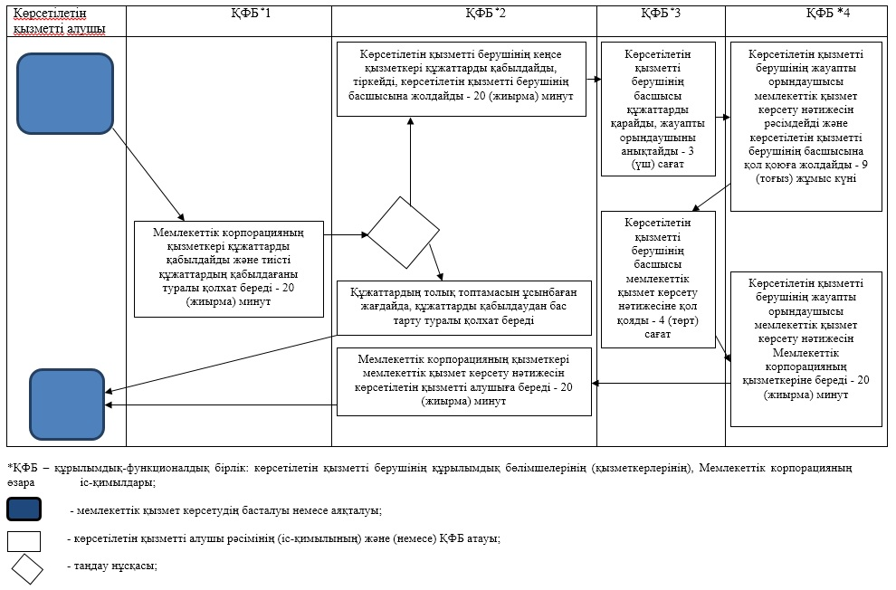

|  |  |
| --- | --- |
|  | Алматы облысы әкімдігінің 2017 жылғы "02" қазан № 405 қаулысымен бекітілген 2-қосымша |

      Ескерту. Регламент жаңа редакцияда – Алматы облысы әкімдігінің 25.04.2019 № 161 қаулысымен (алғашқы ресми жарияланған күнінен кейін күнтізбелік он күн өткен соң қолданысқа енгізіледі).

**"Тұрғын үй құрылысына үлестік қатысу туралы шарттың есептік жазбасы туралы үзінді беру" мемлекеттік көрсетілетін қызмет регламенті**

**1. Жалпы ережелер**

      1. "Тұрғын үй құрылысына үлестік қатысу туралы шарттың есептік жазбасы туралы үзінді беру" мемлекеттік көрсетілетін қызмет (бұдан әрі - мемлекеттік көрсетілетін қызмет) аудандардың және облыстық маңызы бар қалалардың жергілікті атқарушы органдарымен (бұдан әрі - көрсетілетін қызметті беруші) заңды тұлғаларға (бұдан әрі – көрсетілетін қызметті алушы) тегін көрсетіледі.

      Мемлекеттік көрсетілетін қызмет Қазақстан Республикасы Инвестициялар және даму министрінің 2017 жылғы 26 маусымдағы № 387 бұйрығымен (Нормативтік құқықтық актілерді мемлекеттік тіркеу тізілімінде № 15398 тіркелген) бекітілген "Тұрғын үй құрылысына үлестік қатысу туралы шарттың есептік жазбасы туралы үзінді беру" мемлекеттік көрсетілетін қызмет стандарты (бұдан әрі - Стандарт) негізінде көрсетіледі.

      Өтінішті қабылдау және мемлекеттік көрсетілетін қызметтің нәтижесін беру "Азаматтарға арналған үкімет" мемлекеттік корпорациясы" коммерциялық емес акционерлік қоғамы (бұдан әрі - Мемлекеттік корпорация) арқылы жүзеге асырылады.

      2. Мемлекеттік қызмет көрсету нысаны: қағаз.

      3. Мемлекеттік қызмет көрсету нәтижесі: Стандарттың 1-қосымшасына сәйкес тұрғын үй құрылысына үлестік қатысу туралы шарттың есептік жазбасы туралы үзінді беру немесе Стандарттың 10-тармағында көзделген жағдайларда және негіздер бойынша мемлекеттік көрсетілетін қызметті көрсетуден бас тарту туралы дәлелді жауап беру.

      Мемлекеттік қызмет көрсету нәтижесін ұсыну нысаны: қағаз.

**2. Мемлекеттік қызмет көрсету процесінде көрсетілетін қызметті берушінің құрылымдық бөлімшелерінің (қызметкерлерінің) іс-қимыл тәртібін сипаттау**

      4. Көрсетілетін қызметті алушының Стандарттың 9-тармағына сәйкес құжаттар топтамасымен жүгінуі, мемлекеттік қызмет көрсету бойынша рәсімді (іс-қимылды) бастау үшін негіздеме болып табылады.

      5. Мемлекеттік қызмет көрсету процесінің құрамына кіретін әрбір рәсімнің (іс-қимылдың) мазмұны, оны орындаудың ұзақтығы және мемлекеттік қызмет көрсету рәсімінің (іс-қимылдың) нәтижесі:

      1) құжаттарды қабылдау, тіркеу және көрсетілетін қызметті берушінің басшысына бұрыштама қоюға жолдау – 20 (жиырма) минут. Нәтижесі - көрсетілетін қызметті берушінің басшысына жолдау;

      2) құжаттарды қарау және көрсетілетін қызметті берушінің жауапты орындаушысын анықтау – 3 (үш) сағат. Нәтижесі - көрсетілетін қызметті берушінің жауапты орындаушысын анықтау;

      3) көрсетілетін қызметті берушінің жауапты орындаушысымен құжаттарды қарау, мемлекеттік қызмет көрсету нәтижесін рәсімдеу және көрсетілетін қызметті берушінің басшысына қол қоюға жолдау – 5 (бес) жұмыс күні. Нәтижесі - мемлекеттік қызмет көрсету нәтижесін көрсетілетін қызметті берушінің басшысына қол қоюға жолдау;

      4) мемлекеттік қызмет көрсету нәтижесіне қол қою және көрсетілетін қызметті берушінің жауапты орындаушысына жолдау – 4 (төрт) сағат. Нәтижесі - мемлекеттік қызмет көрсету нәтижесін көрсетілетін қызметті берушінің жауапты орындаушысына жолдау;

      5) мемлекеттік қызмет көрсету нәтижесін беру – 20 (жиырма) минут. Нәтижесі - мемлекеттік қызмет көрсету нәтижесін беру.

**3. Мемлекеттік қызмет көрсету процесінде құрылымдық бөлімшелер (қызметкерлер) мен көрсетілетін қызметті берушінің өзара іс-қимыл тәртібін сипаттау**

      6. Мемлекеттік қызмет көрсету процесіне қатысатын көрсетілетін қызметті берушінің құрылымдық бөлімшелерінің (қызметкерлерінің) тізбесі:

      1) көрсетілетін қызметті берушінің кеңсе қызметкері;

      2) көрсетілетін қызметті берушінің басшысы;

      3) көрсетілетін қызметті берушінің жауапты орындаушысы.

      7. Әрбір рәсімнің (іс-қимылдың) ұзақтығын көрсете отырып, құрылымдық бөлімшелердің (қызметкерлердің) арасындағы рәсімдердің (іс-қимылдың) бірізділігінің сипаттамасы осы регламенттің қосымшасы "Мемлекеттік қызмет көрсетудің бизнес-процестерінің анықтамалығы" келтірілген.

**4. Мемлекеттік корпорациямен және (немесе) өзге де көрсетілетін қызметті берушілермен өзара іс-қимыл тәртібін, сондай-ақ мемлекеттік қызмет көрсету процесінде ақпараттық жүйелерді пайдалану тәртібін сипаттау**

      8. Мемлекеттік көрсетілетін қызметті алу үшін көрсетілетін қызметті алушы Мемлекеттік корпорацияға Стандарттың 9-тармағына сәйкес құжаттар топтамасын ұсынады.

      9. Мемлекеттік қызмет көрсетудің нәтижесін Мемлекеттік корпорация арқылы алу процесінің сипаттамасы, оның ұзақтығы:

      1) Мемлекеттік корпорацияның қызметкері құжаттарды қабылдайды және тиісті құжаттардың қабылдағаны туралы қолхат береді (Стандарттың 9-тармағына сәйкес Мемлекеттік корпорацияның қызметкері өтінішті қабылдаудан бас тартады және Стандарттың 3-қосымшасына сәйкес қолхат береді) - 20 (жиырма) минут;

      2) Мемлекеттік корпорацияның қызметкері көрсетілетін қызметті берушіге қабылданған құжаттарды жолдайды - 2 (екі) сағат;

      3) мемлекеттік қызметті көрсету процесінде көрсетілетін қызметті берушінің құрылымдық бөлімшелерінің іс-қимыл тәртібі осы регламенттің 5-тармағына сәйкес жүзеге асырылады;

      4) Мемлекеттік корпорацияның қызметкері көрсетілетін қызметті берушіден мемлекеттік қызмет көрсету нәтижесін алады - 1 (бір) сағат;

      5) Мемлекеттік корпорацияның қызметкері көрсетілетін қызмет нәтижесін көрсетілетін қызметті алушыға береді - 20 (жиырма) минут.

|  |  |
| --- | --- |
|  | "Тұрғын үй құрылысына үлестік қатысу туралы шарттың есептік жазбасы туралы үзінді беру" мемлекеттік көрсетілетін қызмет регламентіне қосымша |

**Мемлекеттік қызмет көрсетудің бизнес-процестерінің анықтамалығы**

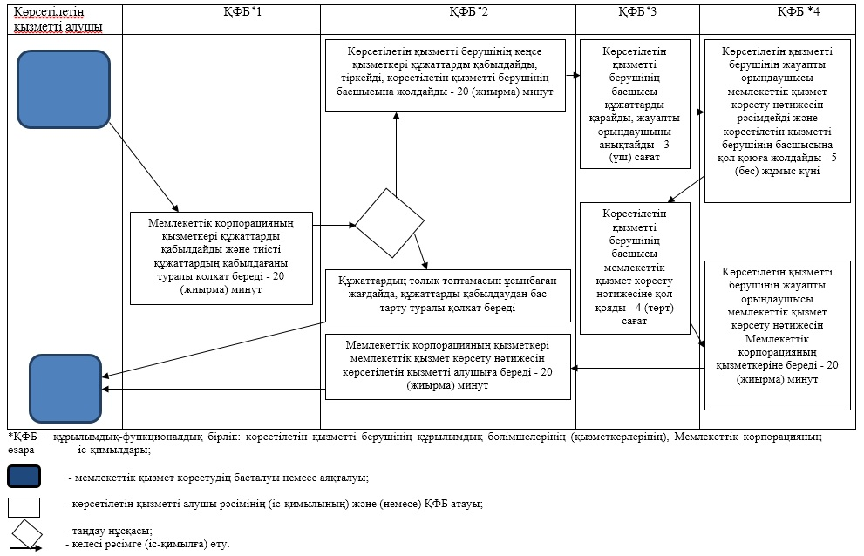

© 2012. Қазақстан Республикасы Әділет министрлігінің «Қазақстан Республикасының Заңнама және құқықтық ақпарат институты» ШЖҚ РМК